I. План-схемы образовательного учреждения
1. Район расположения образовательного учреждения, пути движения транспортных средств и детей (обучающихся, воспитанников).

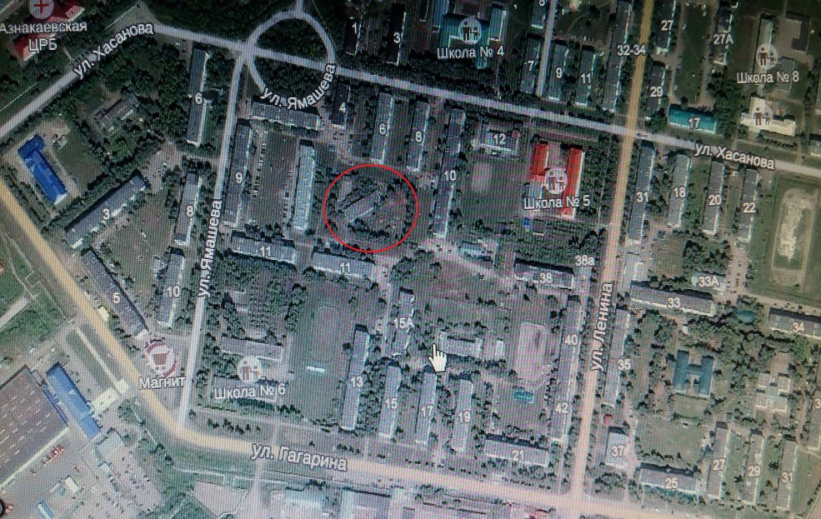

2. Схема организации дорожного движения в непосредственной близости от образовательного учреждения с размещением соответствующих технических средств организации дорожного движения, маршрутов
10  8  6  4  МБОУ СОШ №5  28  11  9а  Детский сад №8  11  Детский сад №4 «Светлячок»  склад | - жилая постройка  - движение детей  в образовательное учреждение  - движение транспортных  средств

